INFORME SOBRE LAS GESTIONES REALIZADAS POR LA DIPUTADA MARIA DEL ROSARIO CONTRERAS PEREZ, DURANTE EL MES DE MARZO DEL 2020.

En cumplimiento a lo dispuesto por el artículo 26 fracción XIII de la Ley de Acceso a la Información Pública para el Estado de Coahuila de Zaragoza, informo las gestiones realizadas por la suscrita Diputada por el Distrito XV, en los siguientes términos:

DIPUTADA | DIRECCION DE LA OFICINA DE GESTION
MARIA DEL ROSARIO CONTRERAS PEREZ | Oficinas del Comité Municipal del PRI  Blvd. Francisco Coss s/n

MARZO DEL 2020
No. de Gestiones | Tipo de Gestión
1 | Entrega de sillas de ruedas
1 | Entrega de andaderas
96 | Entrega de despensas
3 | Entrega de medicamentos
5 | Entrega de apoyo económico
38 | Entrega de formula láctea
23 | Apoyo para tramite de actas de Nacimiento
2 | Apoyo para lentes
2 | Apoyo para consulta médica veterinaria
5 | Entrega de pastel

Estas fueron las gestiones que lleve a cabo en mi Distrito durante el mes de marzo del 2020, por lo que me permito acompañar algunas fotografías como evidencia de dichas actividades.

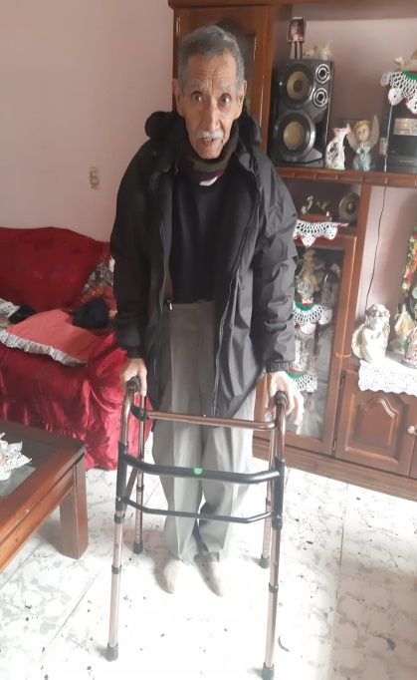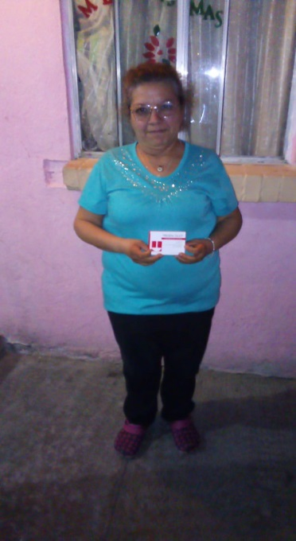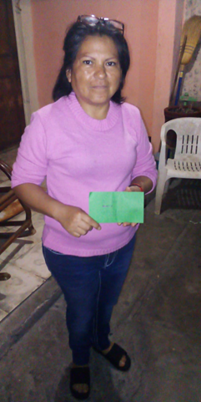

Saltillo, Coahuila Abril de 2020

MARIA DEL ROSARIO CONTRERAS PEREZ

